Havsmiljödirektivets inledande bedömning

Nationellt artfaktablad för vikaresäl (Phoca hispida): Utbredning
Illustrerande bild

Havsmiljödirektivet syftar till uppnå ett hållbart nyttjande av EUs havsområden, samtidigt som biologisk mångfald bevaras och ekosystemen hålls friska och fria från föroreningar. Som en del av förvaltningen av havet genomförs vart 6e år en bedömning av havsmiljöns tillstånd, i relation till ett definierat önskvärt tillstånd som karaktäriserar en god miljöstatus. Som underlag till bedömningen publicerar Havs- och vattenmyndigheten faktablad eller liknande rapporter som i högre detalj redovisar de metoder och observationer som används. Den samlade bedömningen som görs på en mer sammanfattande nivå finns publicerad i Havs- och vattenmyndighetens rapport xxxx-xx. Vad som kännetecknar en god miljöstatus, samt miljökvalitetsnormer med indikatorer för Nordsjön och Östersjön, fastställs i Havs- och vattenmyndighetens föreskrifter 2012:18.Version Nr., Publiceringsdatum.
Citeras som:
Sektion 1 Del 1. Sammanfattning
Det fanns över 180 000 vikaresälar i Östersjön i början av 1900-talet, men de minskade till 25 000 på grund av jakt och vidare till 3 000 som en följd av sterilitet och sjukdomar förorsakade av miljögifter på 1970-talet.
Gränsvärden för utbredning gäller utbredning på viloplatser, reproduktionsplatser samt utbredning till havs. Gränsvärdet för utbredning på liggplatser är den utbredning arten hade i slutet av 1800-talet och att denna utbredning inte får minska. När det gäller reproduktionsplatser är vikarens reproduktion helt knuten till lämplig is där honan gräver en snögrotta som har ingång underifrån isen. I denna skyddade miljö föds kuten, där den stannar till isen bryts upp. Tillgång till lämplig is för reproduktion är därför av största vikt för vikaresälen.
De krympande isarna i det södra utbredningsområdet (Skärgårdshavet till Rigabukten) har medfört att kutar spolats iland, men detta får även negativa konsekvenser för sälarna i Bottenviken. Krympande lämplig is leder till att vikaren ej får god miljöstatus för utbredning.

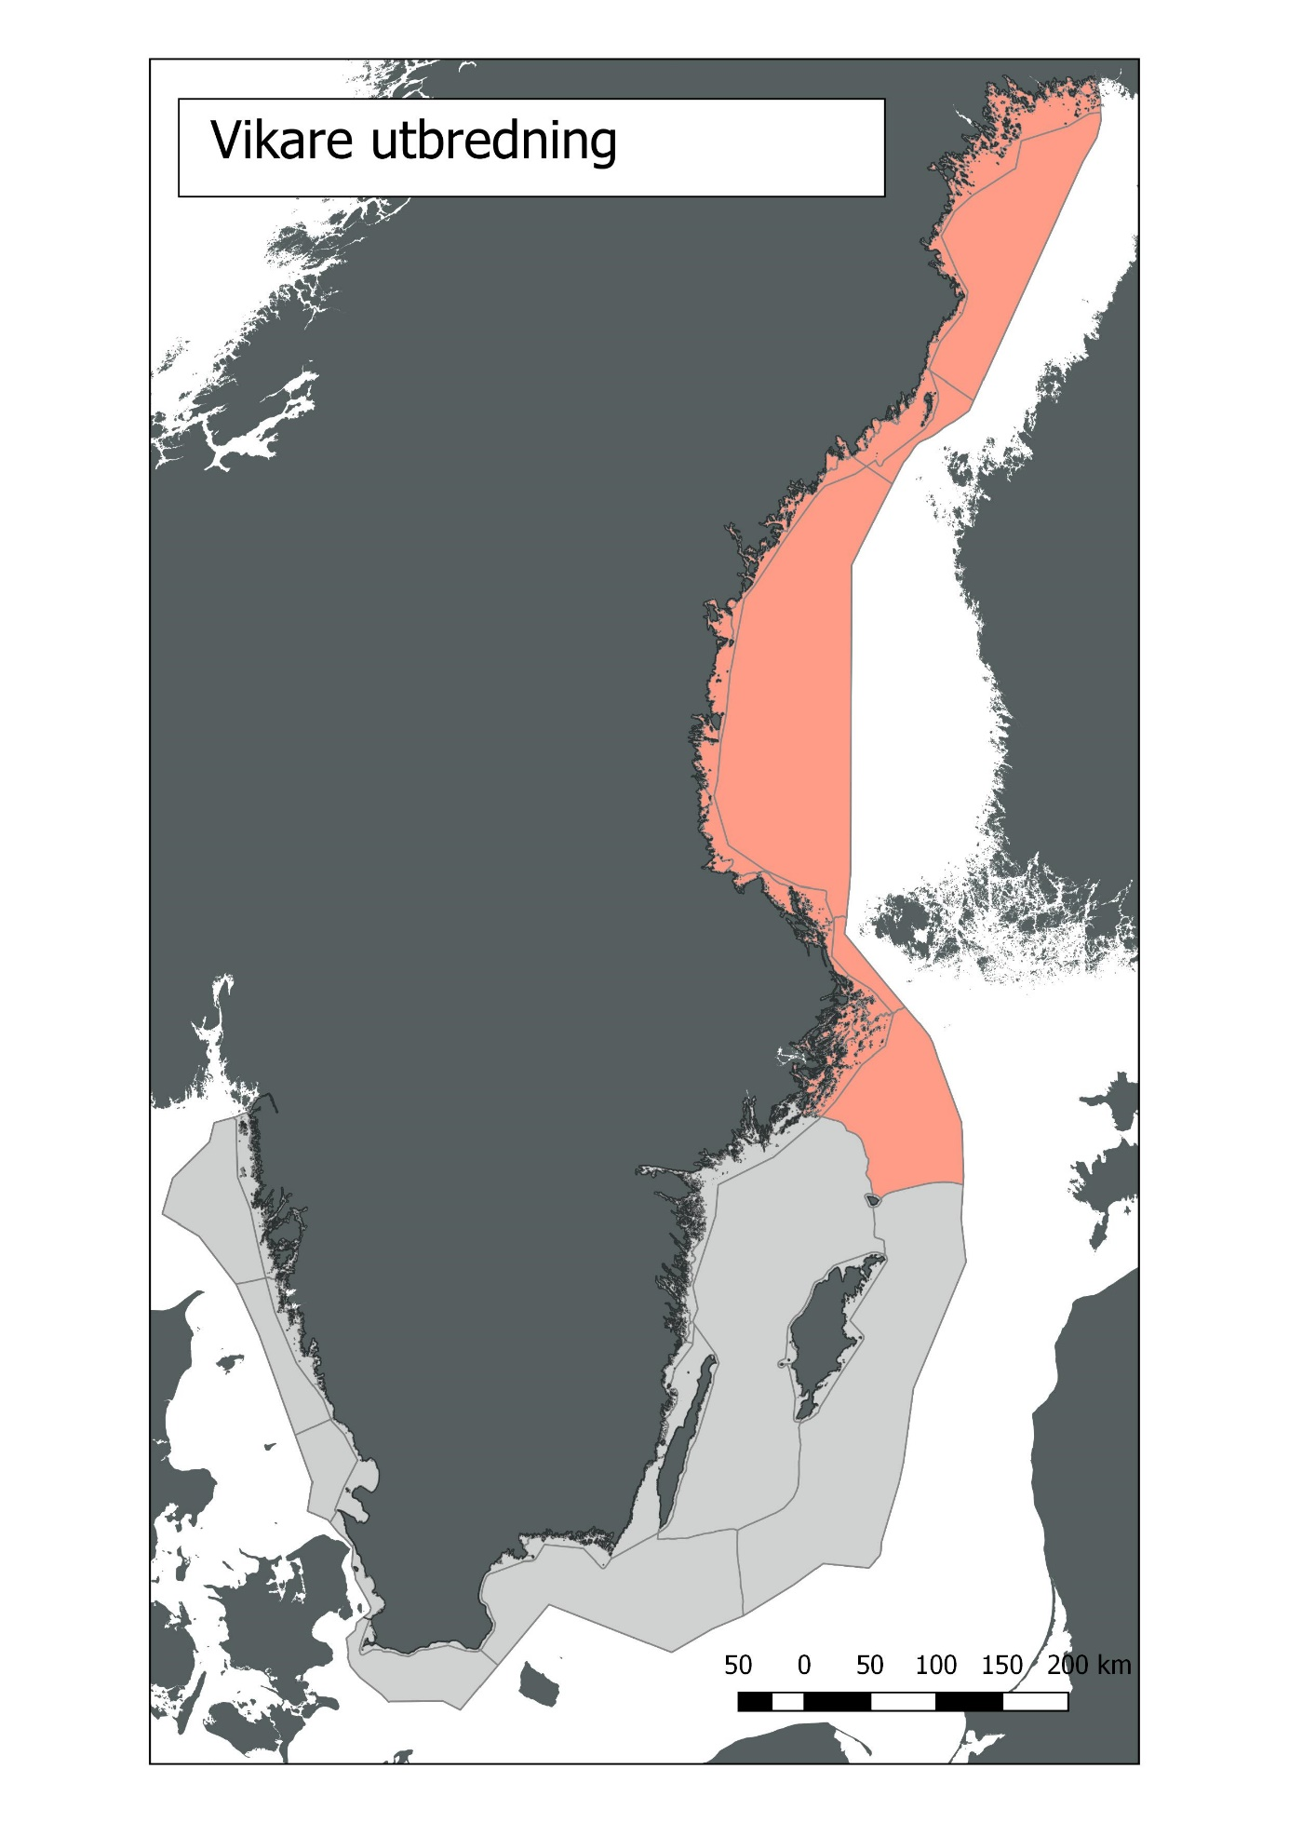
Figur 1 Vikaren uppnår inte God miljöstatus med avseende på utbredning i Östersjön (rött).

Sektion 1 Del 2. Detaljerad information
A. Policyrelevans.
MSFD - kriterium | WFD - kvalitetsnorm | Miljömål | BSAP | Mer
D1C4 | saknas | Hav i balans och levande kust och skärgård; Ett rikt växt- och djurliv

B. Koppling till MSFD Bilaga III
Grundläggande förhållanden (Bilaga III, Tabell 1)
Grupper av arter av marina fåglar, däggdjur, reptiler, fiskar och bläckfiskar i den marina regionen eller delregionen | Geografisk och tidsmässig variation per art eller population: utbredning, abundans och/eller biomassa
Belastning och påverkan (Bilaga III, Tabell 2)
Biologiskt | Tillförsel av patogena mikroorganismer  Uttag av, eller dödlighet/skada hos, vilda arter, däribland mål- och icke-målarter (genom yrkes- och fritidsfiske och annan verksamhet)  Störning av arter (t.ex. i lek- rast- och födosöksområden) på grund av mänsklig närvaro
Fysiskt | Fysisk förlust (på grund av varaktig förändring av havsbottensubstrat eller havsbottnens morfologi och på grund av utvinning av havsbottensubstrat)
Ämnen, skräp och energi | Tillförsel av farliga ämnen (syntetiska ämnen, icke syntetiska ämnen, radionuklider) – diffusa källor, punktkällor, atmosfärisk deposition, akuta händelser  Påverkan av antropogent ljud (impulsljud, kontinuerligt ljud)

C. Ingående parametrar, övervakning och dataägare
Parameter | Program resp. underprogram i HaVs övervakningsprogram | Dataägare samt databas med hyperlänk | Hyperlänk till rådata-snapshot
i
…

D. Bedömningsområden, med tröskelvärde(n), observerade värden och bedömning

Tabell 1. Förvaltningsområde Östersjön
Tabelltext ex. enhet, arter för olika områden, etc.
Bedömningsområde – Grupper av havsbassänger | Tröskelvärde | Observerat värde | Bedömning | Tillförlitlighet
Bottenviken alt. Bottenviken+Bottenhavet | Reproduktiondplatser ej begränsdade | Begränsande vissa år | Ej god | Hög
N. egentliga Ös | Reproduktiondplatser ej begränsdade | Ofta begränsande | Ej god | Hög
Abundans: samtliga djur i alla områden tillsammans

Sektion 2. Detaljerad information.
2.1. Introduktion
Vikaresälen har historiskt sett funnits i helanorra Östersjön och i början av 1900-talet fanns över 180 000 gråsälar i området (Hårding och Härkönen 1999) och reproducerande bestånd fannas ner till Stockholms län. Vikaresälarna var viktiga toppredatorer, främst i Bottenviken, Bottenhavet, Ålands hav, Finska viken samt Rigabukten. Framför allt var sältranet en viktig inkomstkälla som beskattades redan under Gustav Vasas tid. Tranet förlorade dock i värde när billig norsk valolja blev tillgänglig i slutet av 1800-talet, varför man nu såg sälen som en konkurrent till människan. En internationellt samordnad kampanj med syfte att utrota sälarna inleddes i slutet av 1800-talet och början av 1900-talet (Hårding och Härkönen 1999). Antalet vikaresälar i Östersjön minskade drastiskt under 1930-talet och vid 1940 fanns endast 25 000 kvar. Vikaresälen gick upp på hällar för att vila under natten men detta beteende försvann under 1940-talet.
Men det visade sig vara svårt att utrota vikaresälarna då de i stor utsträckning reproducerade sig i sammanpackad drivis drivisen. Jakttrycket lyckades inte minska gråsälarna och i mitten av 1960- talet fanns fortfarande 20 000 kvar. Men under 1970-talet minskade de hastigt till kanske 3 000 djur eftersom de drabbats av sterilitet på grund av miljögifter, främst PCB. En mycket stor andel visade sig vara sterila, men de uppvisade även sjukliga förändringar i skelett och andra inre organ (Bergman m. fl. 1986).
Efter vikaresälarna skyddades från jakt och miljögifterna minskade började stammen att hämta sig antalsmässigt i mitten på 1980-talet (Hårding och Härkönen 1999). Antalet räknade vikare upp gick till c:a 17000 år 2016 (Karlsson m. fl 2008, Ref.)
Vikare försedda med satellit- eller GSM-sändare visar att de flesta vuxna djur är stationära inom regioner, men att en del individer kan vandra mellan regioner (Oksanen m.fl 2015).
Sälarna i Östersjön och Västerhavet omfattas av passager i EU:s Habitatdirektiv samt HELCOM:s sälrekommendation från 2006, som Sverige ratificerat. I båda dessa övergripande regelsystem anges att de tre långsiktiga målen för förvaltningen skall vara ”naturlig utbredning” ”naturligt antal” samt en hälsostatus som säkrar populationens fortsatta existens i ekosystemet. Dessa mål i sig ska inte påverkas av socioekonomiska överväganden, men sådana hänsyn kan tagas vid implementeringen av förvaltningsplaner och åtgärdsprogram. Habitatdirektivet anger som mål att arterna ska ha gynnsam bevarandestatus. Sälarna omfattas även av EU:s ramdirektiv om en marin strategi där arterna ska ha ”god miljömässig status” innan 2025. HELCOM har under det senaste decenniet arbetat med att ta fram indikatorer för att kunna mäta miljöstatus med Ramdirektivets definition för miljöstatus som grund. Inom ett nyligen avslutat projekt inom HELCOM (Baltic BOOST), visades att ”gynnsam bevarandestatus” och ”god miljömässig status” ej är kompatibla och ger i vissa fall skilda resultat även då analysen är gjord på samma dataunderlag (Härkönen m.fl. 2017). Sverige är förbundet att ta hänsyn till båda dessa direktiv, samt HELCOMs sälrekommendation från 2006.
HELCOMs CORESET program har till syfte att framarbeta system för att mäta miljöstatus, varvid indikatorer utvecklats för sälar.
2.2. Material och metoder
Vikaresälen har inventerats årligen i Bottenviken sedan 1988, medan delpopulationerna i Skärgårdshavet endast inventerats sporadiskt, beroende på att issituationen i de södra regionerna inte medgett detta. Inventeringarna har utförts under andra halvan av april då störts andel av populationen ligger uppe på isen för det årliga pälsbytet. Inventeringar har kunnat utföras under de flesta år i Finska viken, men endast tre inventeringar har kunnat göras i Rigabukten och Estland sedan 1995.
Analysen av gråsälens status baseras på vissa kriterier och användandet av indikatorer med följande gränsvärden:
- God miljömässig status kräver att reproduktionsplatser inte är begränsande för populationens utveckling.
- Vikaren får inte vara förhindrad i transporter och födosök.
Omkring 80 vikaresälar har försetts med satellit eller GSM sändare och följts under hela den isfria perioden. Bedömningsmetoden är regional förankrad och en detaljerad beskrivning finns i Helcom faktbladen ” http://helcom.fi/baltic-sea-trends/indicators/distribution-of-baltic-seals/” (Helcom 2017).
2.3. Resultat
Utbredning under reproduktion och pälsbyte. Under vintrar med genomsnittlig istäckning fördelar sig vikaresälarna på ett mycket förutsägbart sätt. Tätast förekomst är alltid i sammanskjuten drivis där snö samlas (Figur 1).
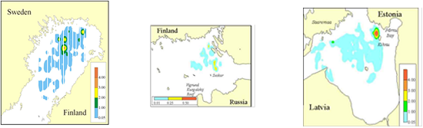
Figur 2 Vikaresälens utbredning under reproduktionstid och pälsbyte under år med genomsnittlig isutbredning. Resultatet i figuren är från 1995, men tidigare och senare resultat sammanfaller med det som visas under liknande isförhållanden
Men under mycket milda vintrar finns ingen is i Rigabukten och reproduktionen uteblir. När områden med drivis krymper i Bottenviken gräver honorna isgrottor i suboptimal miljö, och vi har även sett kollapsade yngelgrottor i fastisen. I denna miljö är de utsatta för predatorer som rävar.
Utbredning sommartid. Vi har utrustat vikaresälar med sändare och det har visat sig att vuxna djur oftast inte rör sig mellan regioner (Figur 2).

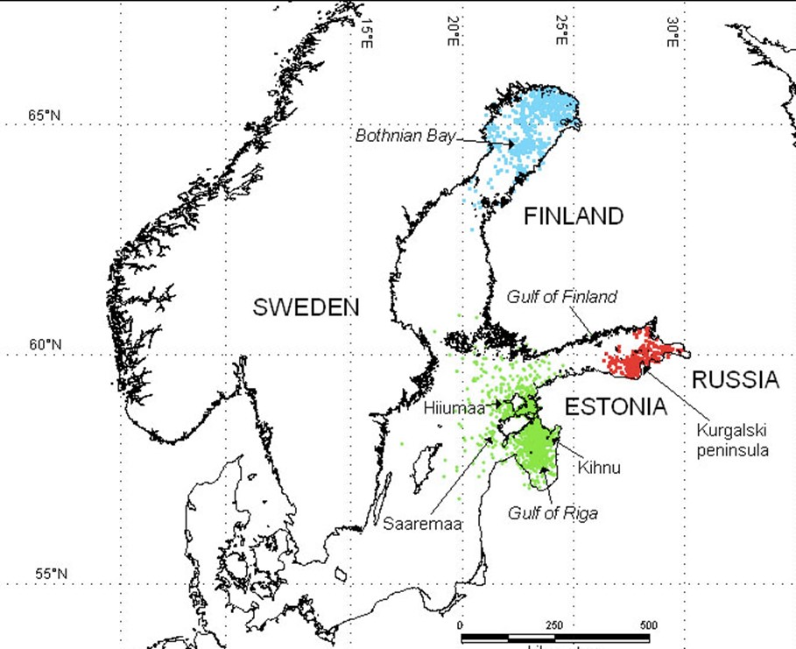
Figur 3 Vuxna vikare förseddes med satellitsändare där individer från de olika regionerna stannade där under den isfria perioden på året.
Men senare studier från Bottenviken visar att några djur simmade till Estland (Oksanen m.fl. 2015). Bedömningarnas osäkerhet är låg då de baseras på goda data från Bottenviken, samt att vikaresälarna i de södra regionerna är mycket långt från god miljöstatus.

2.4. Diskussion
Istäckets omfattning och kvalitet är avgörande för vikaresälens fortsatta utveckling i Östersjön. Med hjälp av SMHIs klimatmodell projicerades delpopulationerna i Bottenviken, Finska viken och Rigabukten 100 år framåt i tiden. Variationer i istäckets omfattning och kvalitet ledde till negativa konsekvenser för alla delpopulationer, där sälarna i Rigabukten drabbades värst (Sundqvist m.fl. 2012).
Vikaresälarna i Finska viken har minskat får över 300 sälar under 1995 (Härkönen m. fl. 2008) till mindre än 100 år 2016 (Verevkin pers. com)., vilket kan leda till att de utrotas från området inom en nära framtid. Negativa tendenser ses även i Rigabukten och Estlands kustvatten (Jussi pers com). Fortsatt global uppvärming leder sannolikt till att vikaren endast blir kvar i Bottenhavet.

2.5. Referenser
Bäcklin, B.-M., Moraeus, C., Roos, A., Eklöf, E., Lind, Y. (2011) Health and age and sex distributions of Baltic grey seals (Halichoerus grypus) collected from bycatch and hunt in the Gulf of Bothnia. ICES Journal of Marine Science 68: 183-188.
Bäcklin, B.-M., Moraeus, C., Kauhala, K., Isomursu, M. (2013) Pregnancy rates of the marine mammals - Particular emphasis on Baltic grey and ringed seals. HELCOM web portal.
Bergman, A., Olsson, M. (1985) Pathology of Baltic grey seal and ringed seal females with special reference to adrenocortical hyperplasia: Is environmental pollution the cause of a widely distributed disease syndrome. Finnish Game Res. 44: 47-62.
Bergman, A. (1999) Health condition of the Baltic grey seal (Halichoerus grypus) during two decades. Apmis 107(1‐6): 270-282
Galatius, A., Ahola, M., Härkönen, T., Jüssi, I., Jüssi, M., Karlsson, O., Verevkin, M. (2014) Guidelines for seal abundance monitoring in the HELCOM area 2014. Available at: http://helcom.fi/Documents/Action%20areas/Monitoring%20and%20assessment/Manuals%20and%20Guidelines/Guidelines%20for%20Seal%20Abundance%20Monitoring%20HELCOM%202014.pdf
Harding, K.C., Härkönen, T.J. (1999) Development in the Baltic grey seal (Halichoerus grypus) and ringed seal (Phoca hispida) populations during the 20th century. Ambio 28: 619-627.
Harding, K., M. Fujiwara, Y. Axberg and T. Härkönen (2005). Mass dependent energetics and survival in harbour seal pups. Functional Ecology, 19: 129-135.
Harding, K.C., Härkönen, T., Helander, B., Karlsson, O. (2007) Status of Baltic grey seals: Population assessment and risk analysis. NAMMCO Scientific Publications 6: 33-56.
Helcom (2017) Distribution of Baltic seals. http://helcom.fi/baltic-sea-trends/indicators/distribution-of-baltic-seals/’
Härkönen, T., Brasseur, S., Teilmann, J., Vincent, C., Dietz, R., Reijnders, P., Abt, K. (2007) Status of grey seals along mainland Europe, from the Baltic to France. NAMMCO Scientific Publications 6: 57-68.
Jüssi, M., Härkönen, T., Jüssi, I., Helle, E. (2008) Decreasing ice coverage will reduce the reproductive success of Baltic grey seal (Halichoerus grypus) females. Ambio 37: 80–85.
Karlsson, O., Härkönen, T., Bäcklin, B.-M. (2008) Populationer på tillväxt. Havet 2008: 91-92.
Oksanen, S.M., Niemi, M., Ahola, M.P., Kunnasranta, M. (2015) Identifying foraging habitats of Baltic ringed seals using movement data. Movement Ecology DOI 10.1186/540462:015-0058-1.
Sundqvist, L., Harkonen, T. Svensson, C.J., Harding, K.C. (2012) Linking climate trends to population dynamics in the Baltic ringed seal - Impacts of historical and future winter temperatures. Ambio. DOI 10.1007/s13280-012-0334-x

